Практическая работа №1
Пользовательские запросы в веб-приложении (DevTools, HTTP, REST, JSON, Postman)
1.Теория:
1.1. Что такое DevTools
DevTools (Developer Tools) — встроенные инструменты разработчика браузера (Chrome, Firefox, Edge, Safari).
Открытие: F12.
Основные панели:
- Elements — DOM и визуальная структура страницы.
- Console — ошибки, логи, выполнение JS.
- Network — анализ запросов, коды, заголовки, время.
- Performance — измерение скорости работы страницы.
- Device mode — проверка адаптивности интерфейса.
- Security — HTTPS, сертификаты.
- Memory — утечки памяти и использование ресурсов.
Пример интерфейса DevTools:
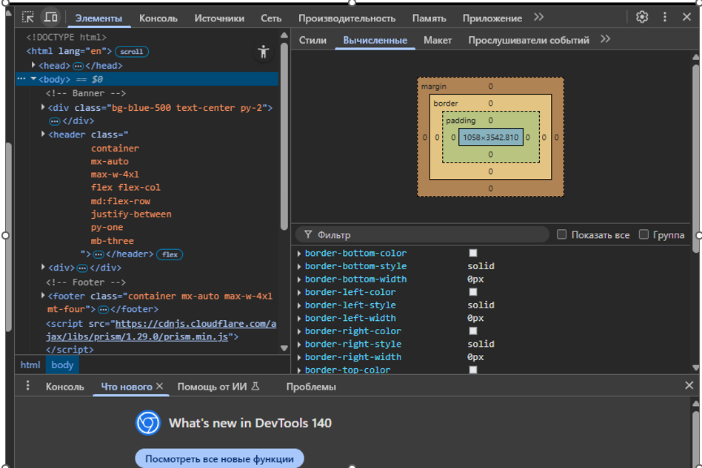
1.2. Пользовательские запросы
Пользовательские запросы — это HTTP-запросы (GET, POST и др.), которые браузер отправляет при работе с веб-приложением.
Основные характеристики запроса:
- метод (GET/POST/PUT/DELETE/…)
- URL и параметры
- заголовки (headers)
- тело запроса / ответа
- время выполнения
- код ответа
Оптимизация запросов:
- уменьшение количества обращений;
- сокращение объёма передаваемых данных;
- кэширование;
- пагинация и фильтрация;
- использование правильных HTTP-методов и заголовков.
Основные HTTP-методы

Метод | CRUD | Назначение | Особенности | Пример
GET | Read | Получение данных | Параметры в URL, кэшируемый, не меняет данные | /users?id=5
POST | Create | Создание ресурса | Данные в теле, изменяет состояние | Регистрация, заказ
PUT | Update | Полное обновление | Заменяет весь объект | Обновить профиль
PATCH | Update | Частичное обновление | Меняет только указанные поля | Сменить только email
DELETE | Delete | Удаление ресурса | Обычно 200 OK или 204 No Content | Удалить товар
HEAD | — | Только заголовки | Проверка наличия / размера / даты | Проверка Last-Modified
1.3. Коды ответов
- 1xx — информационные (например, 100 Continue).
- 2xx — успешные (200 OK, 201 Created, 204 No Content).
- 3xx — перенаправления (301, 302, 304 Not Modified).
- 4xx — ошибки клиента (400, 401, 403, 404).
- 5xx — ошибки сервера (500, 502, 503, 504).
1.4. REST API
REST — архитектурный стиль взаимодействия с ресурсами по HTTP.
Принципы:
- клиент–сервер;
- отсутствие состояния (stateless);
- единообразный интерфейс;
- работа с ресурсами (уникальные URL);
- часто используется формат JSON.
1.5. JSON
JSON — лёгкий текстовый формат обмена данными (объекты, массивы, строки, числа, boolean, null).
Пример ответа:
{
"userId": 1,
"id": 1,
"title": "sunt aut facere...",
"body": "quia et suscipit..."
}

1.6. Postman
Postman — инструмент для работы с API:
- создание и отправка запросов;
- анализ ответов;
- сохранение коллекций;
- автотесты;
- совместная работа.

2. Задание
2.1. Требуемые инструменты
- браузер (Chrome / Firefox / Edge / Яндекс.Браузер);
- DevTools → вкладка Network (режим Online, без ограничения скорости или с 4G-профилем).
2.2. Первичный анализ запросов
- Откройте DevTools (F12) → вкладка Network.
- Загрузите страницу:

https://jsonplaceholder.typicode.com/posts

- Зафиксируйте в таблице: метод, URL, код ответа, размер данных, время загрузки.
- Сделайте скриншот списка запросов.
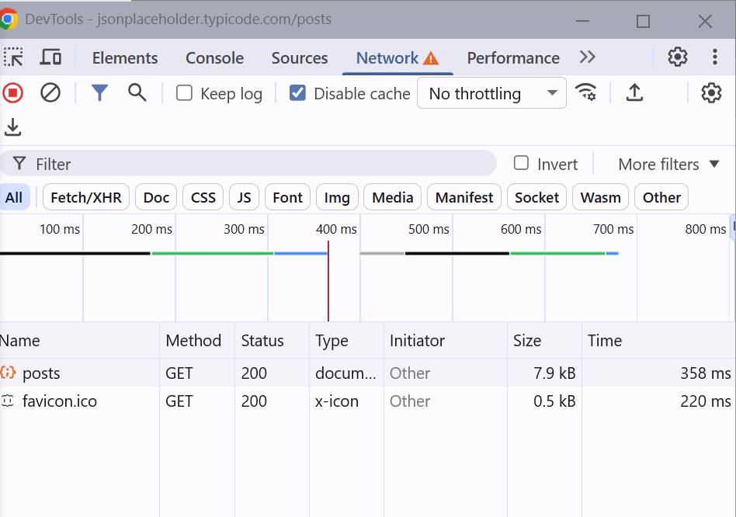
2.3. Детальный разбор одного запроса
Выберите любой запрос и опишите:
Запрос posts
- Метод - GET;
- URL и параметры - https://jsonplaceholder.typicode.com/posts;
- заголовки (Request Headers - method path scheme authority accept accept-encoding accept-language cache-control pragma user-agent sec-fetch-dest sec-fetch-mode sec-fetch-site sec-fetch-user upgrade-insecure-requests / Response Headers – status content-type content-encoding cache-control cf-cache-status age date etag server server-timing vary via x-content-type-options x-powered-by x-ratelimit-limit x-ratelimit-remaining x-ratelimit-reset access-control-allow-credentials alt-svc expires pragma);
- тело ответа (Response / Preview) – сервер возвращает JSON массив, 100 объектов с полями userdD, id, title body;
Пример:
{
"userId": 2,
"id": 15,
"title": "eveniet quod temporibus",
"body": "reprehenderit quos placeat\nvelit minima officia dolores impedit repudiandae molestiae nam\nvoluptas recusandae quis delectus\nofficiis harum fugiat vitae"
},
- код ответа - 200;
- время выполнения – 358ms.
Сравните его с другим запросом и сделайте вывод.
Запрос 1 - posts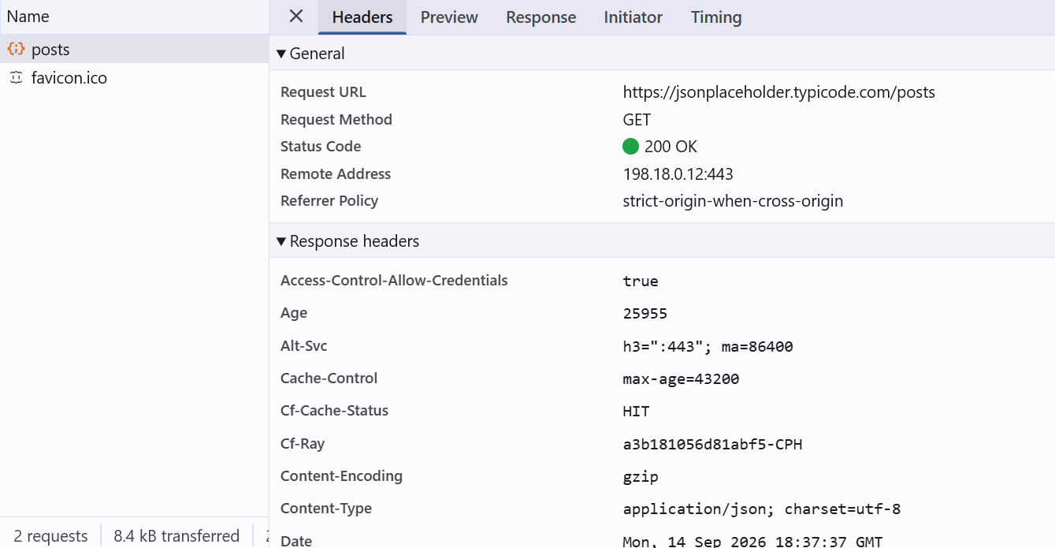
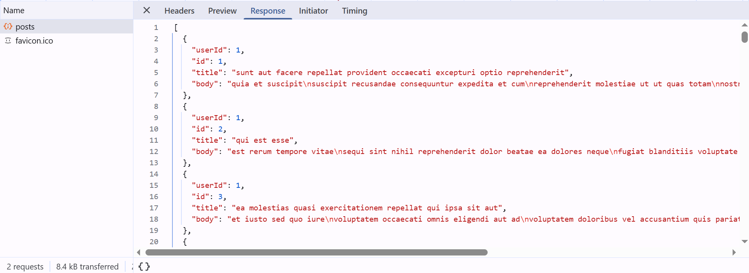
Запрос 2 – favicon.ico
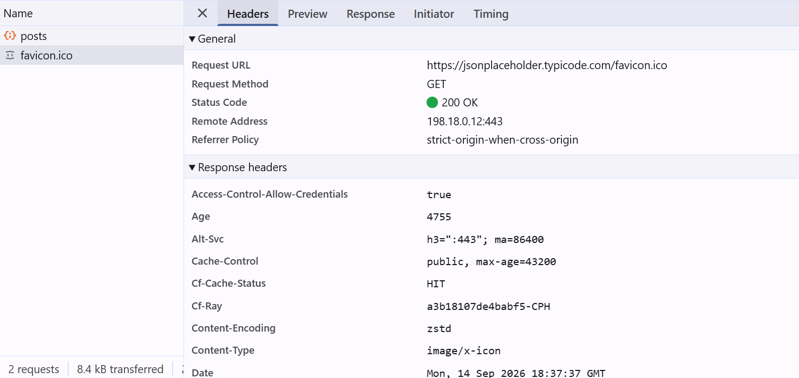
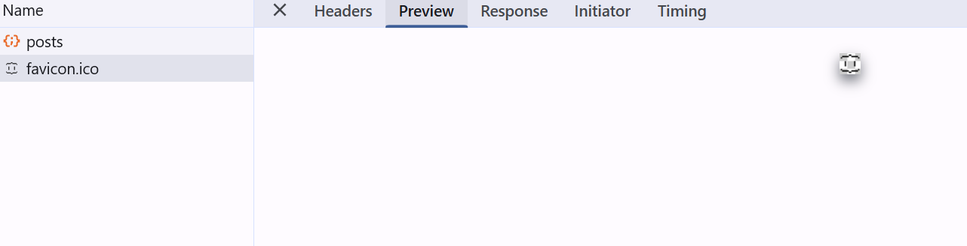Вывод: запрос 1 – получение данных API, а второй запрос —загрузка статистической картинки. В теле ответа у запроса 1 – массив объектов, у второго – бинарное изображение. Это хорошо видно в content-type. Оба ресурса успешно кэшируются Cloudflare, но имеют разное назначение, типы данных и набор заголовков. Оба запроса были успешно закэшированы Cloudflare. Это подтверждается заголовком cf-cache-status: HIT и server: cloudflare. Оба запроса вернули 200 ОК, они выполнены успешно. Также они успешно сжимаются (есть заголовок content-encoding).
2.4. Эксперименты с запросами
Выполните в консоли:
fetch("https://jsonplaceholder.typicode.com/posts/1")
.then(res => res.json())
.then(data => console.log(data));

Проанализируйте запрос во вкладке Network. Сравните:
- GET /posts (все посты);
- GET /posts/1 (один пост).
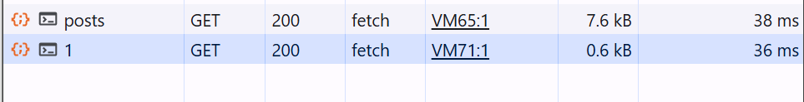
Сделайте выводы по:
- размеру ответа;
- времени загрузки;
- количеству записей.
Вывод: размер - /posts передаёт в разы больше данных, чем /posts/1. Из-за сетевых задержек и особенностей протокола HTTP время загрузки обоих запросов практически идентично. /posts возвращает 100 записей, /posts/1 — ровно 1 запись.
2.5. Работа с параметрами
- Откройте в браузере:

https://jsonplaceholder.typicode.com/posts?userId=1

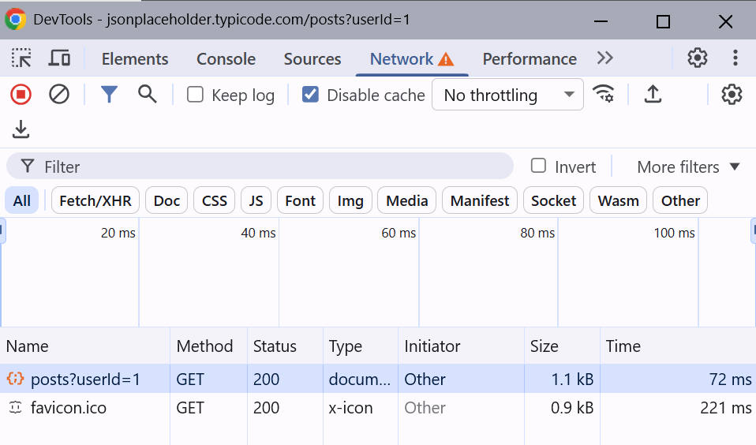
- Сравните с https://jsonplaceholder.typicode.com/posts:
- сколько объектов вернулось – posts возвращает полный список объектов, а posts?userId=1 всего 10 отфильтрованных по userId=10;
- размер ответа – posts – 7.9 КБ, а posts?userId=1 – 1.1 КБ;
- время загрузки – posts –9.44 с, а posts?userId=1 – 72 мс.
Сделайте вывод, как параметры помогают уменьшить объём данных.
Вывод: параметры запроса — это мощный инструмент для оптимизации передачи данных. Вместо того чтобы получать весь набор данных и фильтровать его на стороне клиента, вы перекладываете эту задачу на сервер.
2.6. Массовые запросы
Откройте несколько URL одновременно:
- /posts/1
- /posts/2
- /posts/3
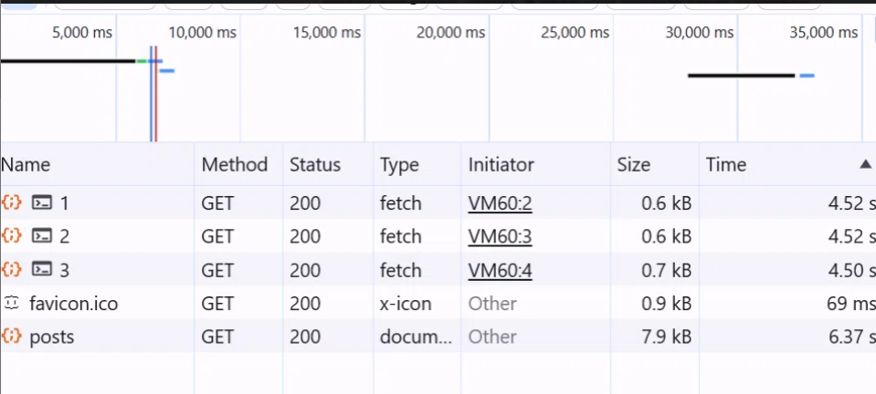
Зафиксируйте:
- как меняется время отклика - Все три запроса показали практически одинаковое время. Время отклика для трёх маленьких JSON-файлов оказалось аномально высоким — около 4.5 секунд. Это не связано с объёмом данных, а вызвано работой VPN;
- как браузер параллелит запросы - Все три запроса начались одновременно и выполнялись параллельно (диаграмма), запросы были инициированы практически мгновенно друг за другом из кода в консоли Initiator (VM60:2, VM60:3, VM60:4);
- нет ли избыточных запросов – нет.
2.7. Заголовки и ответы
https://jsonplaceholder.typicode.com/posts
- Во вкладке Headers выпишите не менее 5 ключевых заголовков:
Content-Type: application/json; charset=utf-8
Cache-Control: max-age=43200
ETag: W/"6b80-Ybsq/K6GwwqrYkAsFxqDXGC7DoM"
Date: Mon, 14 Sep 2026 18:37:37 GMT
Server: cloudflare
Content-Encoding gzip
- Сравните вкладки Preview и Response:
чем они отличаются по представлению данных;
Preview - автоматически форматирует данные для удобного чтения. JSON отображается в виде древовидной структуры, HTML — как отрендеренная страница, изображения — как картинка. Быстрый визуальный анализ.
Response - показывает «сырой» ответ: исходный текст, JSON-строку без форматирования, бинарные данные в виде символов или предложения скачать файл. Просмотр точного исходного содержимого.
в каких случаях удобнее использовать Preview, а в каких — Response.
Preview удобен, когда:
Нужно быстро понять структуру JSON или XML.
Просматриваете изображение или HTML-страницу, чтобы увидеть, как они выглядят.
Ищете конкретное значение в большом объёме данных (можно раскрыть нужную ветку).
Response удобен, когда:
Нужно увидеть точный текст ответа, включая все символы (например, для отладки проблем с кодировкой).
Работаете с бинарными данными, которые Preview не может отобразить.
Копируете сырой JSON для вставки в другой инструмент.
2.8. Оптимизация запросов
Сравните ответы:
Запрос | Размер ответа | Время загрузки
/posts | 7.9 КБ | 6.7 с
/posts?userId=1 | 1.1 КБ | 72 мс
/posts/1 | 0.6 КБ | 4.52 с
Предложите меры оптимизации:
- пагинация (ограничение количества записей на страницу);
Вместо запроса всех 100 постов сразу запрашивать их порциями, например, по 10–20 штук. Это уменьшит размер ответа и время загрузки, а также снизит нагрузку на сервер и клиент.
- фильтрация (по userId, статусам и т.п.);
Использовать параметры запроса для выборки только нужных данных. Это позволяет клиенту получать именно те данные, которые ему нужны, и не тратить трафик на лишнее.
- уменьшение размера ответа (убрать лишние поля);
Спроектировать API так, чтобы возвращались только необходимые поля. Например, для списка можно не передавать полный текст body, а только id, title и userId. Полный текст запрашивать отдельно при открытии. Можно использовать отдельные эндпоинты.
- кэширование на клиенте и сервере;
На клиенте: использовать заголовки Cache-Control, ETag, Last-Modified, чтобы браузер сохранял ответы и не запрашивал их повторно. На сервере: применять кэширование для часто запрашиваемых данных, чтобы не выполнять тяжёлые запросы к БД каждый раз. В jsonplaceholder уже настроено кэширование через Cloudflare (cf-cache-status: HIT), что ускоряет повторные запросы.
- использование правильных заголовков (Cache-Control, ETag и т.д.).
Cache-Control: max-age=43200 — разрешает кэширование на 12 часов. ETag — позволяет клиенту отправлять условные запросы (If-None-Match) и получать 304 Not Modified, если данные не изменились. Last-Modified — аналогично для временных меток. Content-Encoding: gzip / br — сжатие ответа для уменьшения трафика. Настроить эти заголовки на сервере для всех статических и динамических ресурсов.
2.9. Работа с API через Postman
- Перейдите на сайт:

https://www.postman.com/

2. Создайте новый workspace.
3. Выполните:
- GET /posts
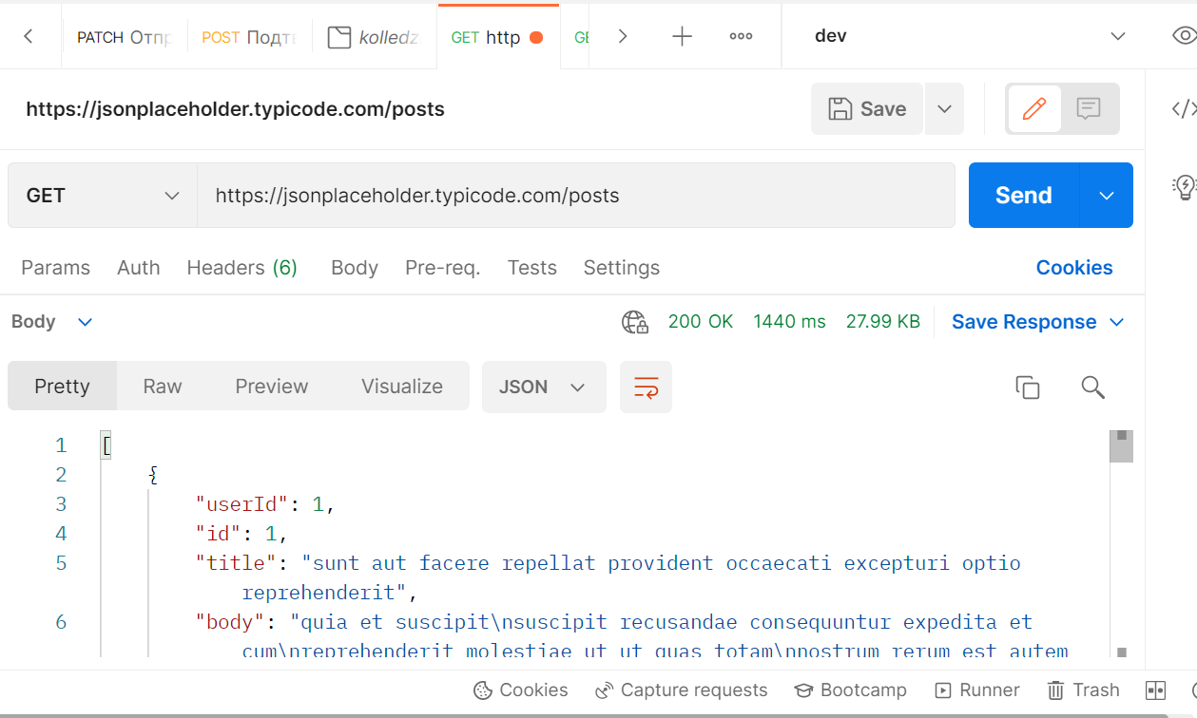
- GET /posts/1
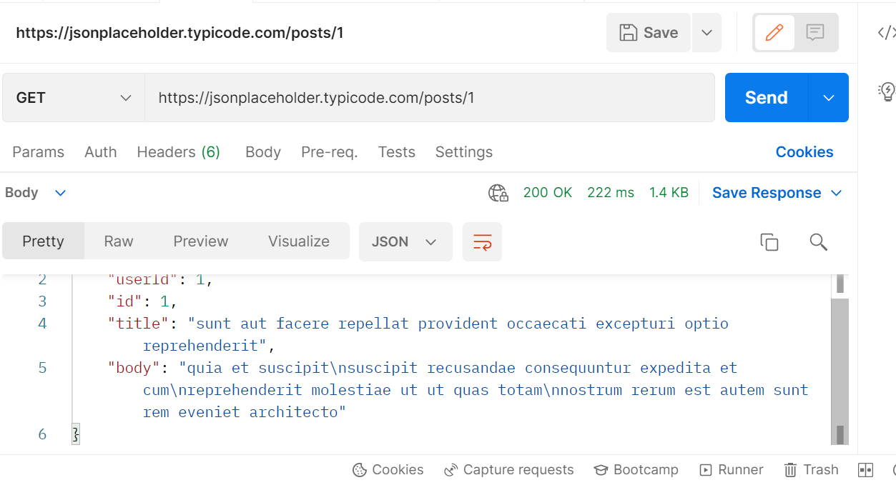
Сравните ответы.
/posts возвращает коллекцию (массив) всех доступных постов.
/posts/1 возвращает конкретный ресурс (один объект) по его идентификатору.
- Выполните POST /posts с JSON-телом:

{
"title": "Пост через Postman",
"body": "Текст поста",
"userId": 2
}

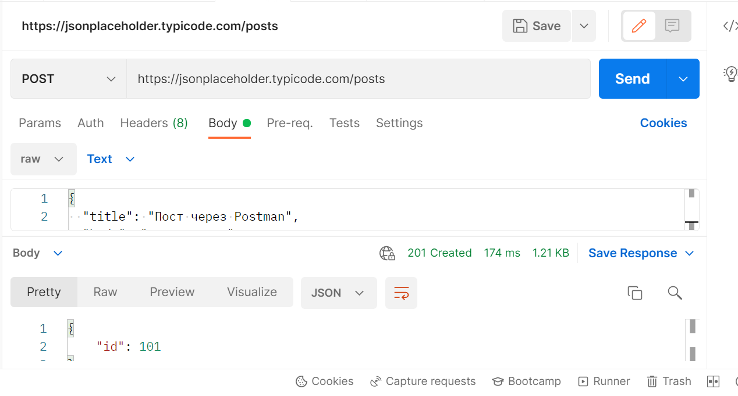
- Выполните:
- PUT /posts/1 — полное обновление ресурса;
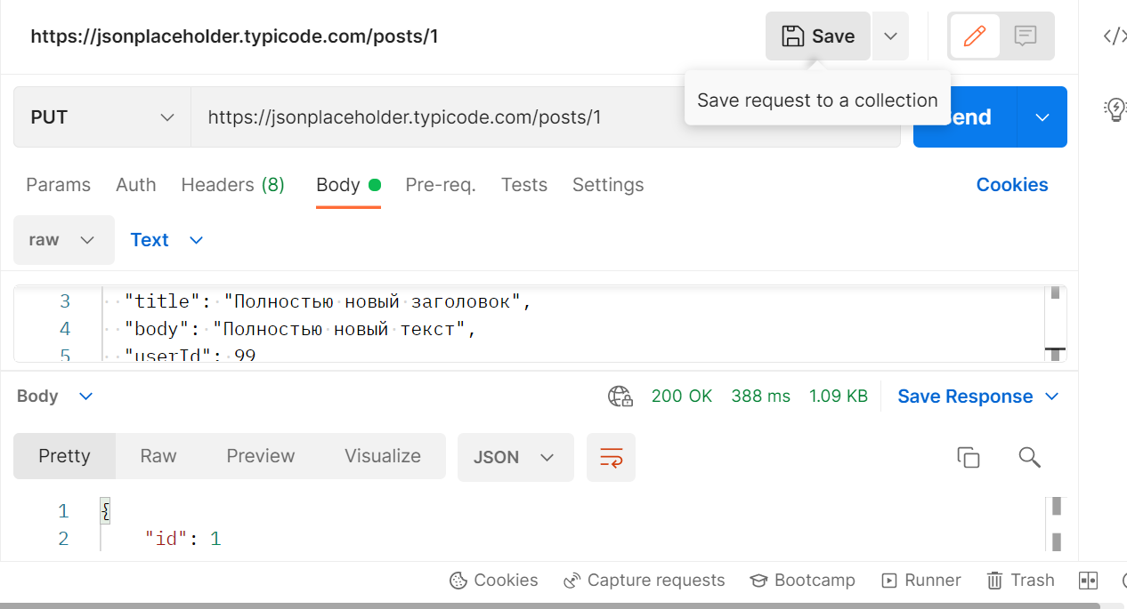
- PATCH /posts/1 — частичное обновление (изменить только один-два поля).
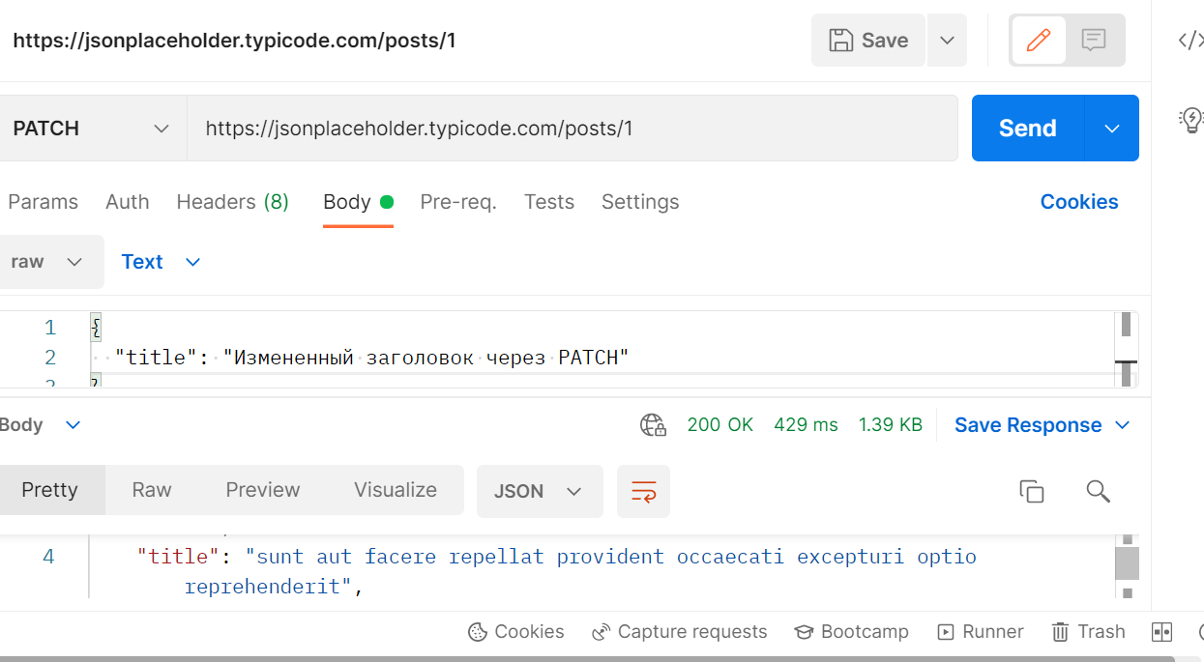
Объясните, чем отличаются результаты.
PUT заменяет ресурс целиком. Вы должны отправить все поля объекта.
PATCH изменяет только указанные поля, оставляя остальные без изменений. jsonplaceholder — это учебный сервис, созданный специально для тестирования. У него нет реальной базы данных. Он не сохраняет изменения. Код 200, значит запрос принят.
- Выполните DELETE /posts/1 и зафиксируйте:
- код ответа;
- тело ответа (если есть).
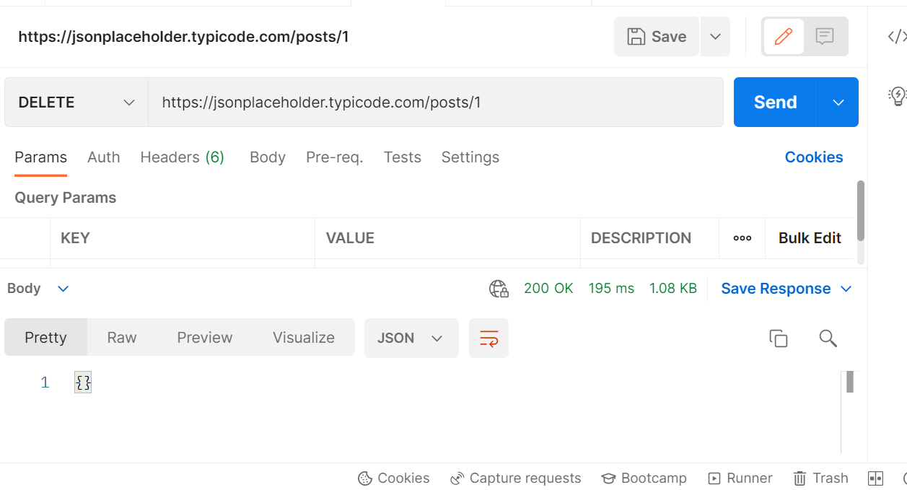
2.10. Сравнение DevTools и Postman
Сделайте таблицу или краткое сравнительное описание:
- DevTools
- анализ реальных запросов страницы;
- проверка производительности, кэширования;
- работа в контексте открытого сайта.
- Postman
- ручное конструирование запросов;
- сохранение коллекций;
- тесты и скрипты;
- работа с авторизацией и токенами.
Сделайте вывод: когда удобнее DevTools, а когда Postman.
DevTools удобнее, когда:
Нужно понять, какие запросы отправляет сайт и как они работают.
Требуется проанализировать производительность страницы (время загрузки, кэширование, Waterfall).
Вы работаете с фронтендом и хотите увидеть, как браузер взаимодействует с API.
Postman удобнее, когда:
Нужно вручную протестировать API-эндпоинт без привязки к сайту.
Требуется сохранить и организовать коллекцию запросов для повторного использования.
Вы работаете с авторизацией, токенами и разными окружениями (dev, staging, prod).
Вы разрабатываете бэкенд и хотите быстро проверить работу нового эндпоинта.
Характеристика | DevTools | Postman
Назначение | Анализ реальных запросов, которые генерирует открытая страница | Ручное конструирование и тестирование произвольных запросов
Анализ реальных запросов страницы | Видит все запросы, которые браузер отправляет при загрузке и работе сайта | Не видит автоматические запросы страницы, только те, что вы создали вручную
Проверка производительности и кэширования | Показывает время загрузки, TTFB, Waterfall, размер, кэш-статус | Показывает время и размер, но не даёт полной картины производительности страницы
Работа в контексте открытого сайта | Использует Cookie, localStorage, сессию, заголовки браузера автоматически | Требует ручной настройки заголовков, Cookie и токенов
Сохранение коллекций | Нет встроенной системы коллекций | Коллекции, папки, сохранение и повторное использование запросов
Тесты и скрипты | Только ручной запуск через консоль | Pre-request Script, Tests (JavaScript), автоматизация, Collection Runner
Работа с авторизацией и токенами | Токены видны, но управлять ими неудобно | Встроенная поддержка OAuth 2.0, Bearer, JWT, API Key, управление через Environments
Переменные окружения | Нет | Environments (dev, prod), глобальные и локальные переменные
Интерфейс | Встроен в браузер | Отдельное приложение (десктоп или веб)

3. Контрольные вопросы
- Что такое DevTools и какие задачи решают вкладки Elements, Console и Network?
DevTools — это встроенный в браузер набор инструментов для отладки, анализа и оптимизации веб-страниц и сетевых запросов.
Elements: позволяет просматривать и редактировать DOM-дерево и CSS-стили в реальном времени. Здесь можно найти HTML-элемент, изменить его атрибуты или стили и сразу увидеть результат на странице.
Console: используется для выполнения JavaScript-кода, просмотра сообщений об ошибках, логов и предупреждений. Также позволяет взаимодействовать с API браузера.
Network: показывает все сетевые запросы, которые отправляет страница. Позволяет анализировать заголовки, тело ответа, время загрузки, размер данных и статус кэширования.
- Как открыть DevTools и какие настройки вкладки Network важны для замеров производительности?
F12
Disable cache (Отключить кэш), No throttling (скорость интернет-соединения), Waterfall (Диаграмма, чтобы понять какие запросы выполняются параллельно), Preserve log (Сохранять журнал, не очищает список запросов при перезагрузке страницы).

- Перечислите основные части HTTP-запроса (метод, URL/параметры, заголовки, тело) и их назначение.
Метод: определяет действие, которое клиент хочет выполнить над ресурсом (GET, POST, PUT, DELETE и т.д.).
URL и параметры: адрес ресурса. Параметры используются для фильтрации, сортировки или передачи дополнительных данных.
Заголовки: метаданные запроса. Передают информацию о клиенте (User-Agent), типе ожидаемого контента (Accept), авторизации (Authorization), куки (Cookie) и т.д.
Тело: данные, которые отправляются на сервер. Используется в методах POST, PUT, PATCH для передачи JSON, XML или формы.

- Чем отличаются методы GET, POST, PUT, PATCH и DELETE? Приведите по одному практическому примеру.
GET: Получение данных. Пример: GET /posts — получить список всех постов.
POST: Создание нового ресурса. Пример: POST /posts — создать новый пост.
PUT: Полное обновление ресурса. Пример: PUT /posts/1 — заменить пост с id=1 целиком (нужно передать все поля).
PATCH: Частичное обновление ресурса. Пример: PATCH /posts/1 — изменить только заголовок поста с id=1.
DELETE: Удаление ресурса. Пример: DELETE /posts/1 — удалить пост с id=1.

- Для чего используются методы HEAD и OPTIONS и где встречается preflight-запрос?
HEAD: идентичен GET, но сервер возвращает только заголовки без тела. Используется для проверки существования ресурса, его размера или даты последнего изменения без скачивания всего контента.
OPTIONS: используется для получения информации о доступных методах и параметрах для конкретного ресурса.
Preflight-запрос это автоматический запрос OPTIONS, который браузер отправляет перед «сложным» кросс-доменным запросом (например, с методом PUT, DELETE или с нестандартными заголовками). Браузер проверяет, разрешает ли сервер такое взаимодействие, прежде чем отправить основной запрос.

- Расскажите о группах кодов ответов (1xx–5xx) и приведите примеры для 200, 301/302, 304, 404, 500.
1xx (Информационные): Промежуточные ответы. 102 Processing (идёт обработка) — сервер принял запрос, но еще не завершил работу.
2xx (Успех): Запрос успешно обработан. Пример: 200 OK — стандартный ответ при успешном GET-запросе.
3xx (Перенаправление): Ресурс перемещён. Примеры: 301 Moved Permanently (постоянный редирект), 302 Found (временный редирект).
4xx (Ошибка клиента): Проблема в запросе клиента. Пример: 404 Not Found — ресурс не найден.
5xx (Ошибка сервера): Проблема на стороне сервера. Пример: 500 Internal Server Error — внутренняя ошибка сервера.

- Что такое REST и как ресурс в REST представлен на уровне URL?
REST — архитектурный стиль взаимодействия с ресурсами по HTTP. В REST ресурс — это любой объект или сущность (пользователь, пост, заказ). REST API каждый ресурс идентифицируется с помощью уникального URL/URI, который указывает на конкретный объект или коллекцию объектов. На уровне URL ресурсы представляются в виде иерархических существительных

- Какие типы данных поддерживает JSON? Приведите короткий пример JSON-объекта и массива.
JSON поддерживает: cтроку, число, логический тип (true, false), пусто значение (null), объект ({"ключ": "значение"}), массив.
Пример JSON-объекта:
{
"id": 1,
"name": "Полина",
"email": null
}
Пример JSON-массива:
[
{ "id": 1, "title": "Первый" },
{ "id": 2, "title": "Второй" }
]

- В чём отличие вкладок Preview и Response в карточке запроса DevTools?
Preview — для быстрого понимания структуры JSON, просмотра изображений или HTML.
Response — для получения точного исходного текста, копирования сырых данных, анализа невидимых символов.

- Какие заголовки чаще всего анализируются при оптимизации (например, Content-Type, Cache-Control, ETag, Authorization)?
Content-Type — указывает тип данных (например, application/json). Важен для правильной обработки ответа.
Content-Encoding — показывает, сжат ли ответ (gzip, br, zstd). Влияет на скорость загрузки.
Cache-Control — управляет кэшированием (max-age, no-cache, public, private). Ключевой для снижения повторных запросов.
ETag — идентификатор версии ресурса. Позволяет использовать условные запросы (If-None-Match) и получать 304 Not Modified.
Last-Modified — дата последнего изменения. Аналогично ETag для кэширования.
Age — сколько секунд ответ находится в кэше.
Authorization — содержит токены или учётные данные. Нужен для анализа безопасности.
Set-Cookie — устанавливает куки. Важен для управления сессиями и атрибутов безопасности.

- Какие приёмы снижения нагрузки на сеть можно использовать для API: пагинация, фильтрация, кэширование и др.?
Пагинация — разбиение больших наборов данных на страницы. Уменьшает размер ответа и время загрузки.
Фильтрация — передача параметров для выборки только нужных записей. Сокращает объём передаваемых данных.
Сортировка — указание порядка сортировки на сервере. Клиент получает уже отсортированные данные.
Выбор полей — возможность запросить только необходимые поля. Уменьшает размер ответа.
Кэширование на клиенте — использование заголовков Cache-Control, ETag, Last-Modified. Браузер сохраняет ответы и не запрашивает их повторно.
Кэширование на сервере — применение Redis, Memcached, CDN. Снижает нагрузку на БД и ускоряет отдачу.
Сжатие — использование gzip, brotli, zstd. Уменьшает объём передаваемых данных.

- Чем работа с API в Postman отличается от анализа запросов в DevTools, и когда уместен каждый инструмент?
DevTools:
Анализирует реальные запросы, которые генерирует открытая страница.
Показывает все запросы: HTML, CSS, JS, изображения, API.
Позволяет оценить производительность, кэширование, время загрузки, Waterfall.
Работает в контексте сайта: автоматически использует Cookie, сессию, заголовки браузера.
Не предназначен для ручного создания и сохранения запросов.

Postman:
Позволяет вручную конструировать любые HTTP-запросы.
Сохраняет коллекции, папки, переменные окружения.
Поддерживает тесты, скрипты, автоматизацию (Collection Runner).
Удобен для работы с авторизацией, токенами.
Не видит автоматические запросы страницы.
DevTools — для отладки фронтенда, анализа производительности страницы, поиска узких мест, проверки кэширования и сетевых ошибок в реальном контексте.
Postman — для разработки и тестирования API, создания и сохранения запросов, написания автотестов, работы с разными окружениями (dev, staging, prod), проверки эндпоинтов без привязки к сайту.
Чек-лист для самопроверки
Баллы | Критерии выполнения
7 | Выполнены все пункты практики:  – первичный анализ запросов (таблица + скриншоты);  – детальный разбор + сравнение запросов;  – работа с параметрами, массовые запросы, заголовки (5+);  – таблица оптимизации (/posts, /posts?userId=1, /posts/1);  – эксперименты в Postman (GET, POST, PUT, PATCH, DELETE);  – сравнение DevTools и Postman;  – все обязательные скриншоты (Network, Console, Postman);  – есть итоговые выводы и рекомендации;  – аккуратное оформление: таблицы, структурированные заголовки, выводы.
6 | Выполнена полная практическая часть в DevTools (таблицы, скриншоты, сравнения);  реализованы все виды запросов в Postman: GET, POST, PUT, PATCH, DELETE;  есть сравнение DevTools и Postman;  составлены рекомендации по оптимизации (5–7 мер);  оформление есть, но структура слабее: не всегда удачно выбраны заголовки, таблицы оформлены неаккуратно.
5 | Выполнены основные шаги анализа запросов:  таблица с методами, URL, кодами ответа и временем;  есть сравнение /posts и /posts/1, работа с параметрами;  сделано 2–3 скриншота;  разобраны заголовки и показаны примеры запросов с параметрами;  примеры оптимизации приведены, но не оформлены отдельной таблицей;  в Postman реализованы только GET/POST.
3–4 | Краткое описание DevTools и HTTP-запросов;  выполнен первичный анализ запросов (таблица: метод, URL, код ответа, размер, время);  сделан хотя бы один скриншот из DevTools;  есть разбор одного запроса, но без сравнений и выводов;  JSON/REST API упомянуты, но Postman не использован или использован формально.
1–2 | Даны лишь отдельные ответы без общей структуры;  скриншоты отсутствуют или не соответствуют заданию;  теоретическая часть слабо раскрыта, практическая часть выполнена формально.
0 | Работа выполнена с помощью ИИ (автоматически сгенерированные ответы без личных скриншотов и анализа);  отсутствует выполнение практических шагов, присутствует только копипаст из методических материалов.

